Тест № 15.

1. Чем наиболее опасен разговор по мобильному телефону или обдумывание последствий жизненных проблем (поиск решения жизненной ситуации, которого до этого момента не существовало)?

1. Можно не заметить, как вас останавливает инспектор;
2. Можно превысить разрешенный лимит скорости;
3. Работа мозга человека в части вождения ТС не возможна, т.к. два полушария не могут работать одновременно (левое и правое);
4. Разговор по мобильному телефону не влияет на безопасность движения по дорогам России, т.к. большинство Россиян очень часто разговаривают по мобильному телефону и при этом не попадают в ДТП.

2. Что означает выражение "безопасное пространство вокруг автомобиля"
или "защитное пространство"?

1. Наличие хорошей дороги и отсутствие посторонних людей на местах погрузки-выгрузки;
2. Это отсутствие попутных, встречных автомобилей, как правило, ночью;
3. Это поддерживание достаточных дистанции и интервала, необходимых для предупреждения ДТП.

3. Двигаться по глубокому снегу на грунтовой дороге следует:

1. Изменяя скорость движения и передачу в зависимости от состояния дороги;
2. На заранее выбранной пониженной передаче, без резких поворотов и остановок;
3. На заранее выбранной повышенной передаче, без резких поворотов и остановок.

4. В месте выезда из лесистого участка, где установлен знак "Боковой ветер" Вам следует?

1. Уменьшить скорость и быть готовым к возможному отклонению автомобиля от заданного курса;
2. Не изменяя скорости, сместиться ближе к центру дороги;
3. Не изменяя скорости, сместиться ближе к обочине.
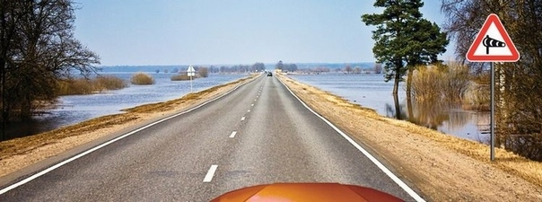

5. Принято считать, что среднее время реакции водителя составляет:

1. Примерно 0,5 секунды;
2. Примерно 1 секунду;
3. Примерно 2 секунды.

